PRACTICA 03: AWS AMPLIFY
Pre-requisitos:
1. Tener una cuenta de AWS activa.
2. Tener un repositorio en GitHub con un archivo index.html simple
Si no tienes uno: Crea un repositorio en GitHub llamado "demo-aws", crea un archivo index.html dentro que diga <h1>Hola Mundo desde AWS Amplify</h1> y guárdalo.
GUÍA PASO A PASO: Desplegando una Web en AWS Amplify
PASO 1: Ingreso a la Consola
1. En la barra de búsqueda superior, escribe "Amplify".
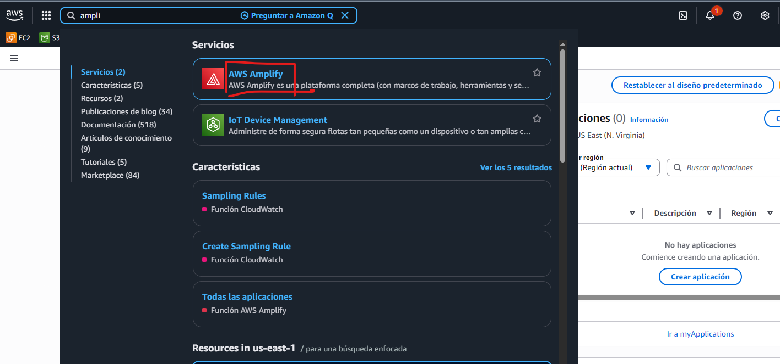
2. Selecciona la opción AWS Amplify.
PASO 2: Iniciar una nueva aplicación
1. Una vez dentro del panel de Amplify, busca el botón morado que diga "Create new app" (Crear nueva aplicación)
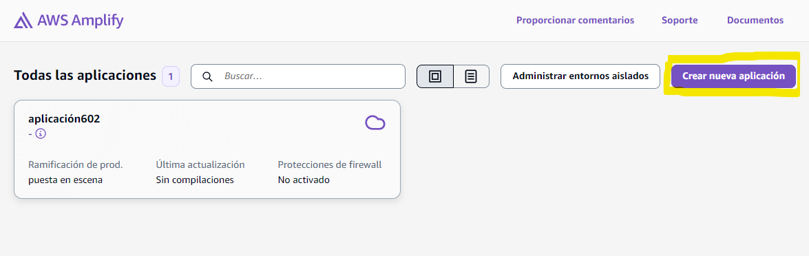
2. Selecciona la fuente del código. Selecciona GitHub.
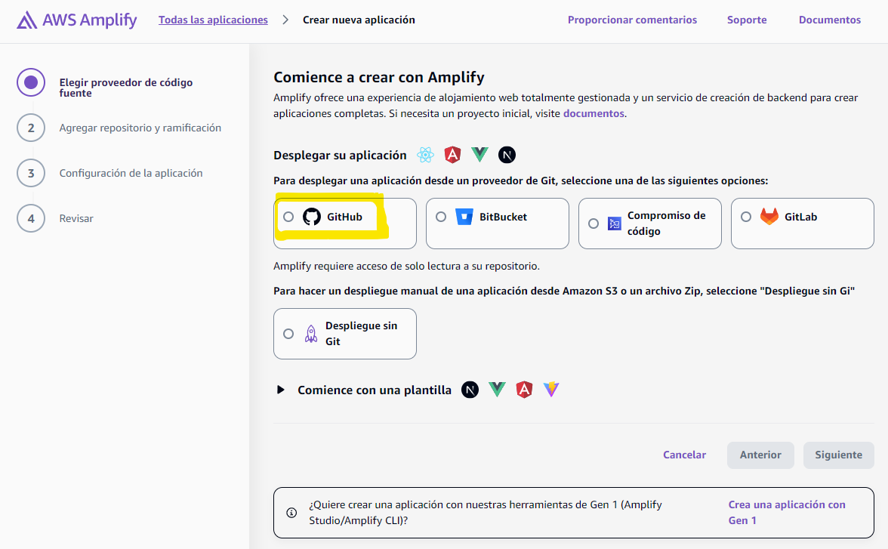
3. Haz clic en Next (Siguiente).
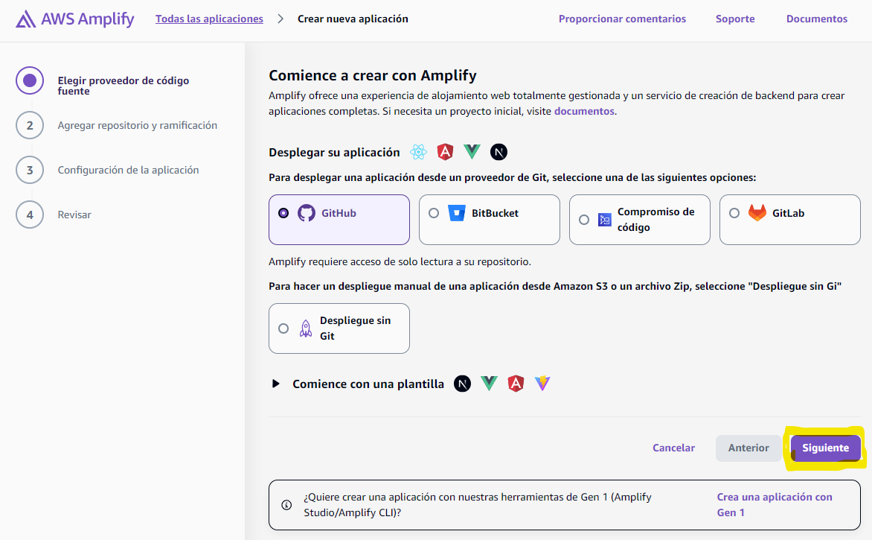

PASO 3: Autorización y Selección del Repositorio
1. Si es la primera vez, se abrirá una ventana emergente de GitHub pidiéndote autorización. Debes iniciar sesión en GitHub (si no lo has hecho) y dar clic en Authorize aws-amplify.
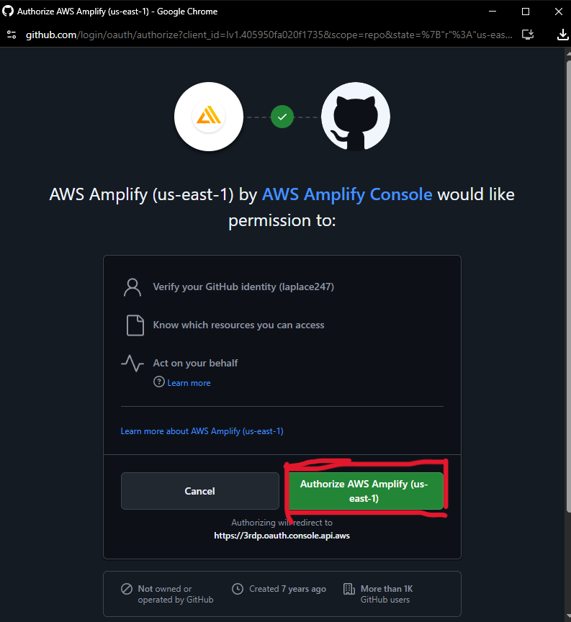
PDTA: Y si ya lo has usado antes, pasarás directo al siguiente punto.

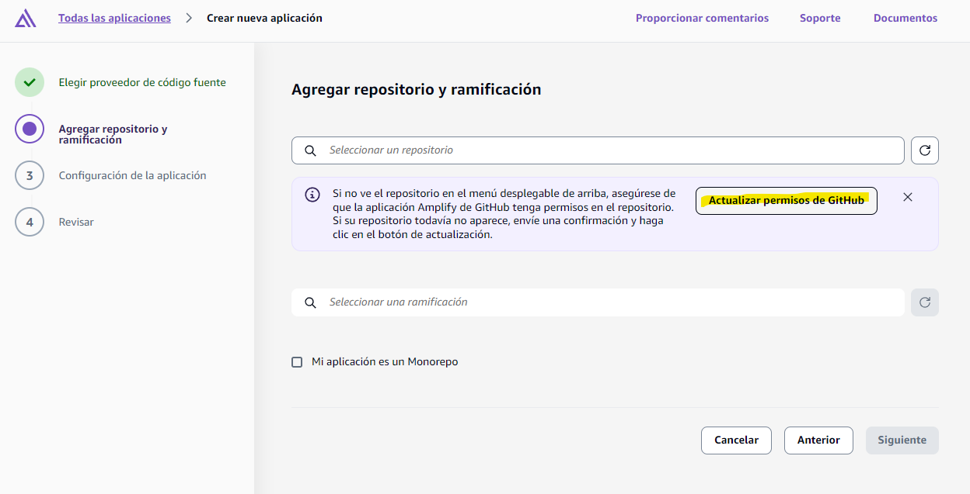
2. Actualiza los permisos de GitHub, para que te salga los repositorios de tu cuenta.
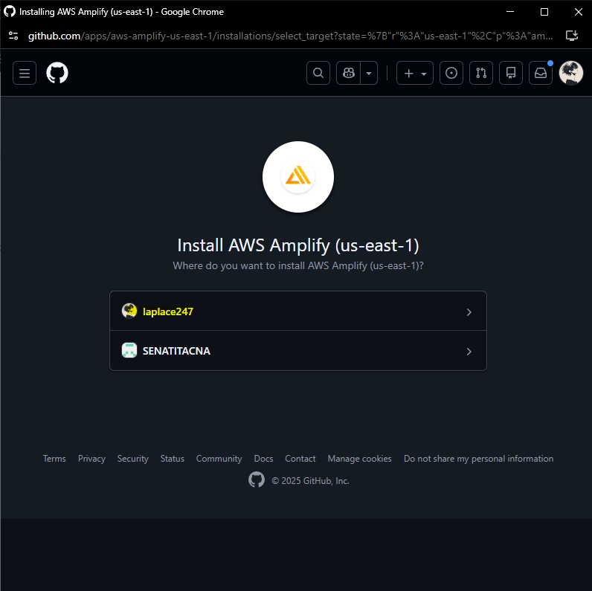

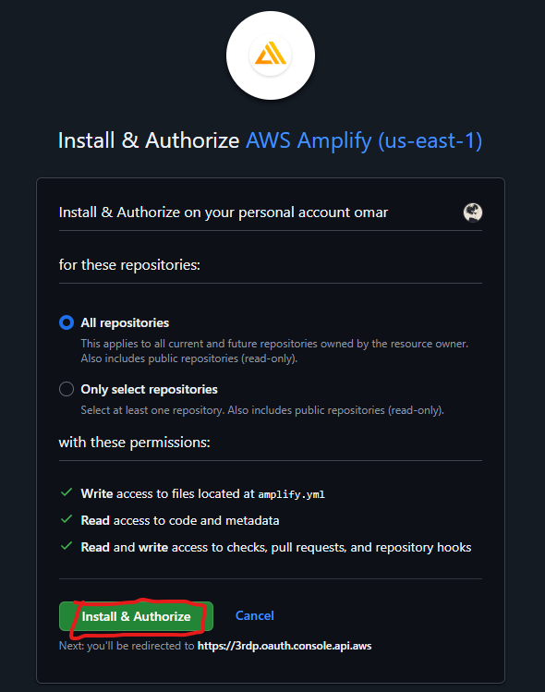

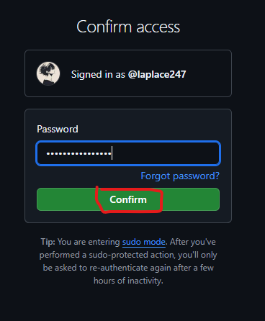
3. Confirma la contraseña

4. Actualiza y modifica los permisos, selecciona solo el repositorio en donde este alojado el index que usaras como pág. web.
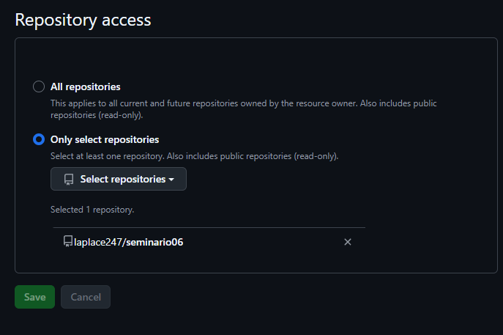

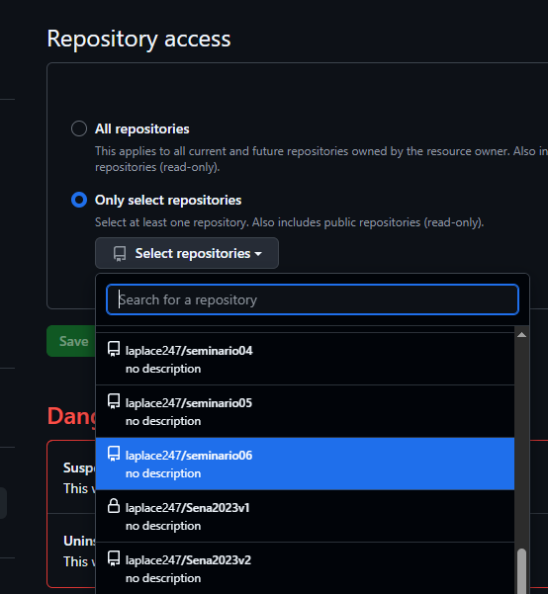

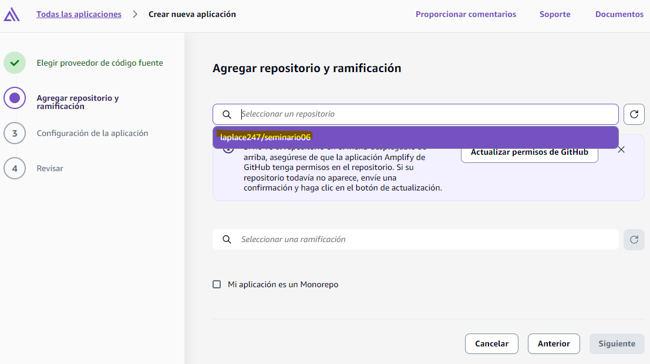
5. Selecciona el repositorio que creaste (ej. demo-aws).

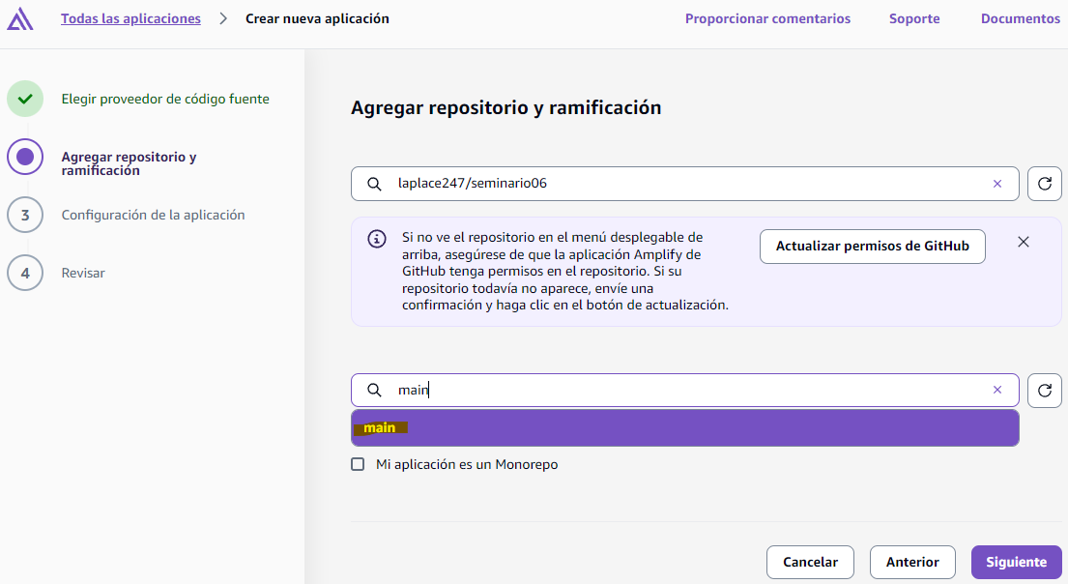
6. En "Branch" (Rama), selecciona main o master.
7. Haz clic en Next.
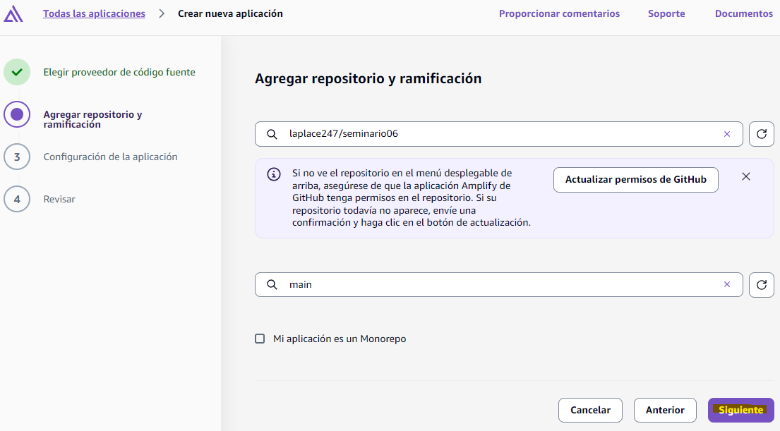

PASO 4: Configuración de compilación (Build Settings)
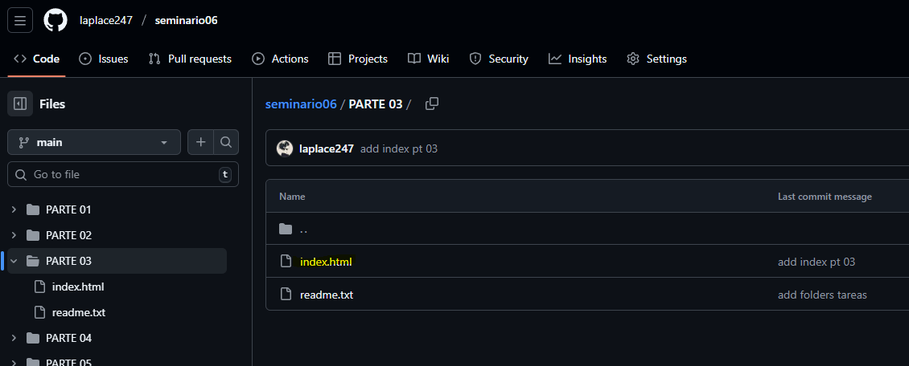
1. Amplify detectará automáticamente qué tipo de proyecto es.

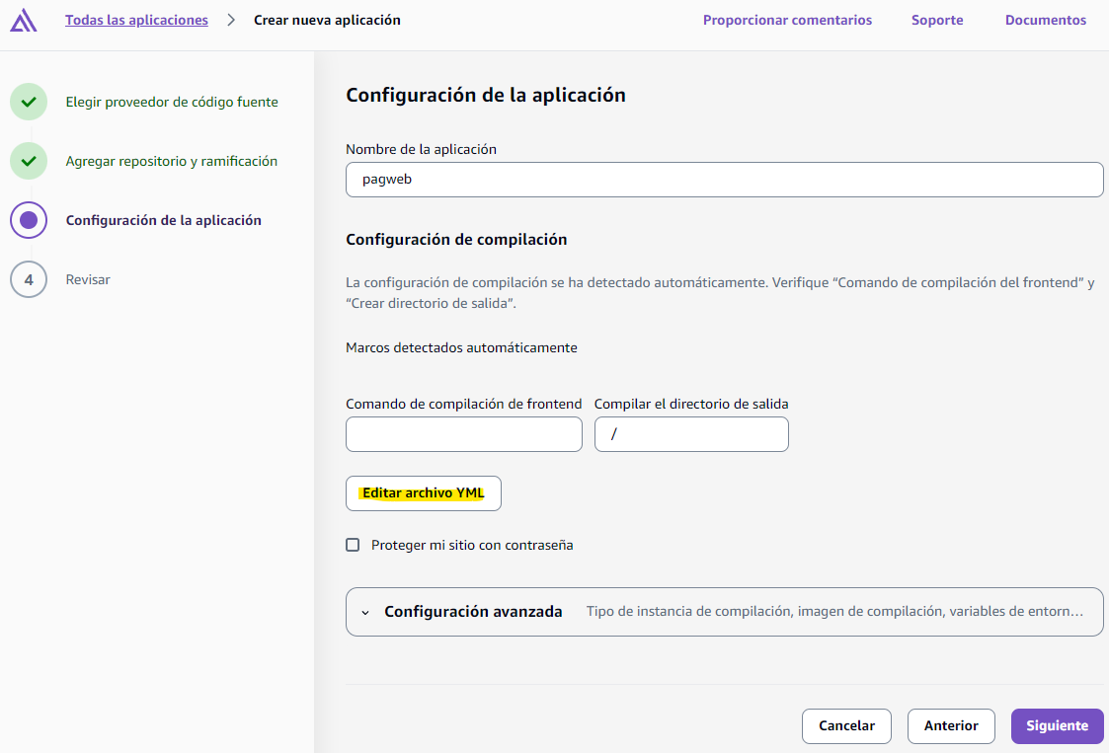
2. Si subiste solo un HTML, no hay mucho que configurar. De caso contrario, dar clic en “Editar archivo YML”

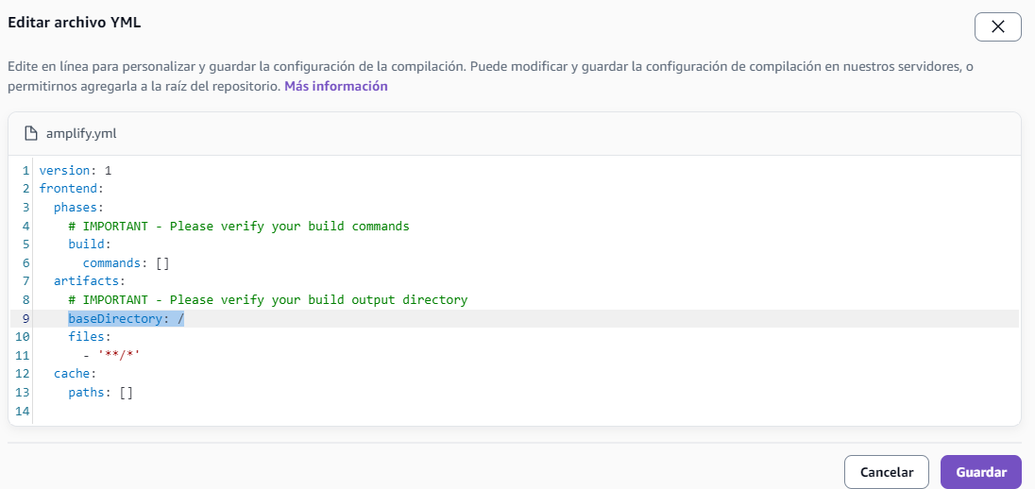
3. Se abrirá un editor de texto con código. Busca la línea que dice baseDirectory: /.

4. Cámbiala para que apunte a tu carpeta. Debe quedar así: baseDirectory: /PARTE 03 y dar clic en Guardar.
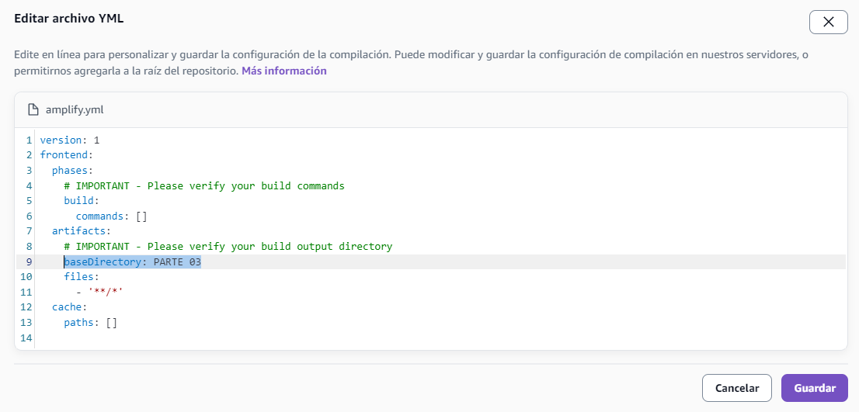

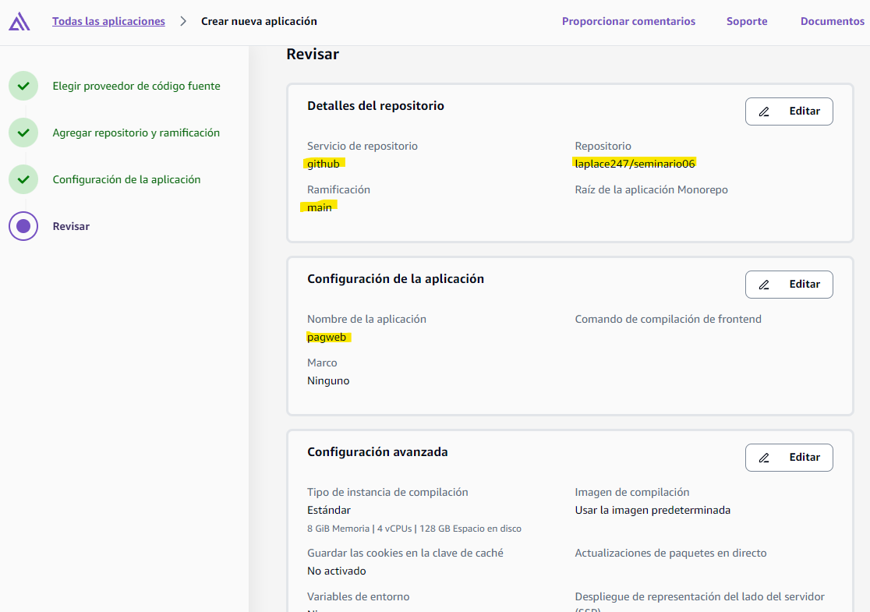
5. Si es React/Angular, detectará los comandos npm run build automáticamente. Pero como el mío es solo un archivo index.html (una página estática), no necesita "construirse" ni compilarse.

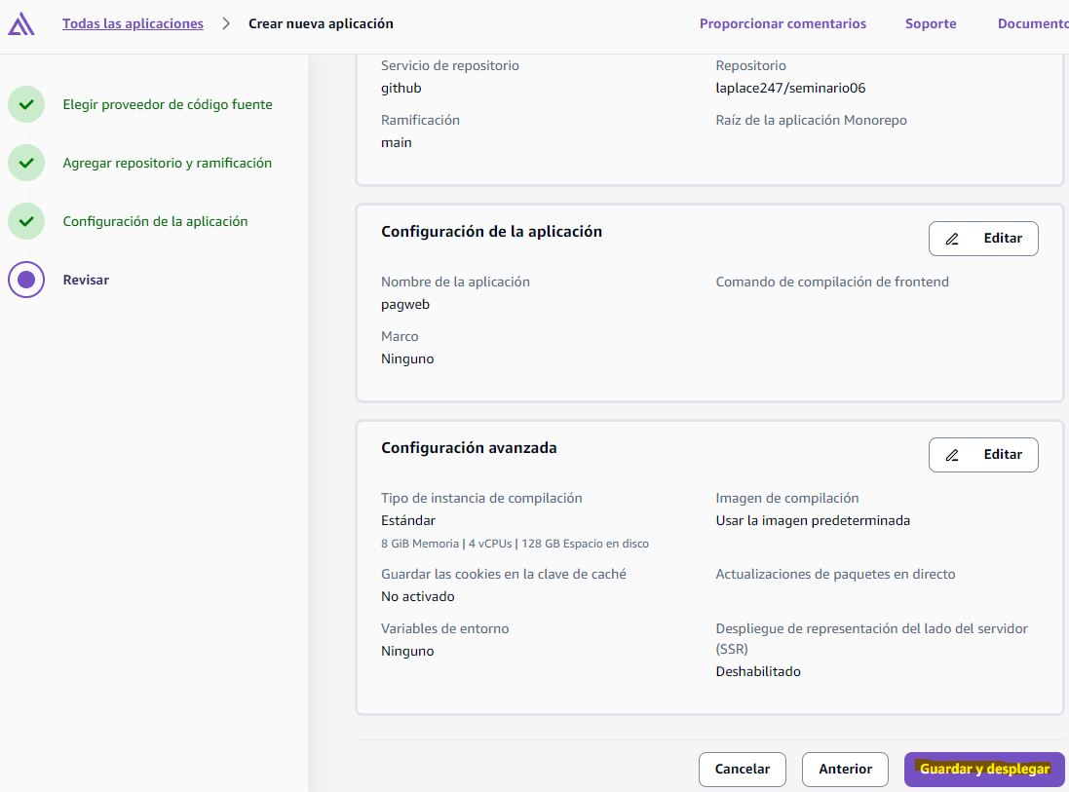
6. Haz clic en Guardar y desplegar.
PASO 6: Resultado Final
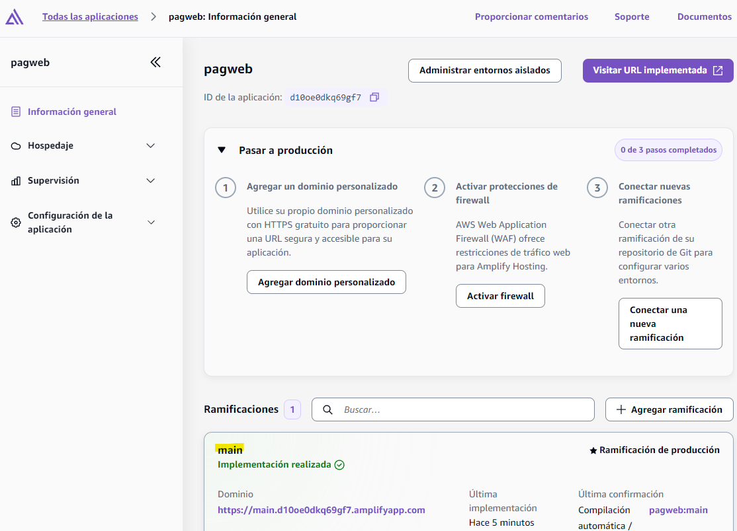
1. Haz clic en la palabra "main".
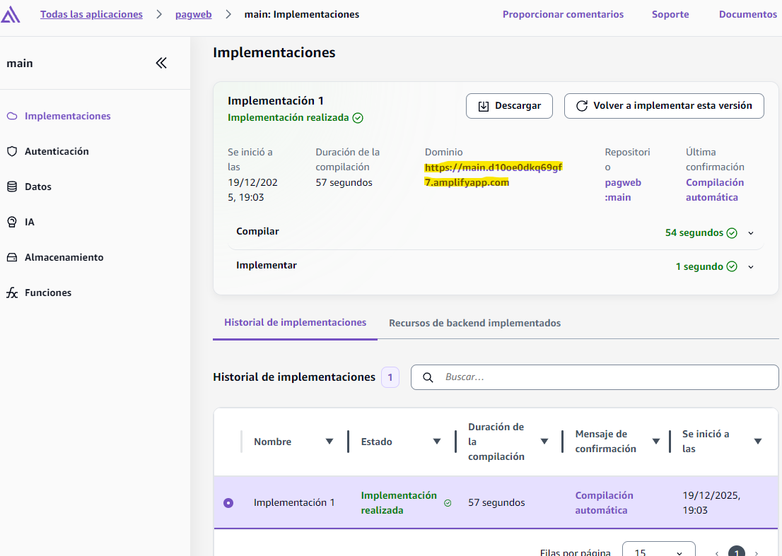
2. Busca donde dice Dominio. Haz clic en el enlace morado.
3. Ahora me aparecera la pag web de index.html que subi en el repositorio “seminario06” dentro de la carpeta “PARTE 03”.
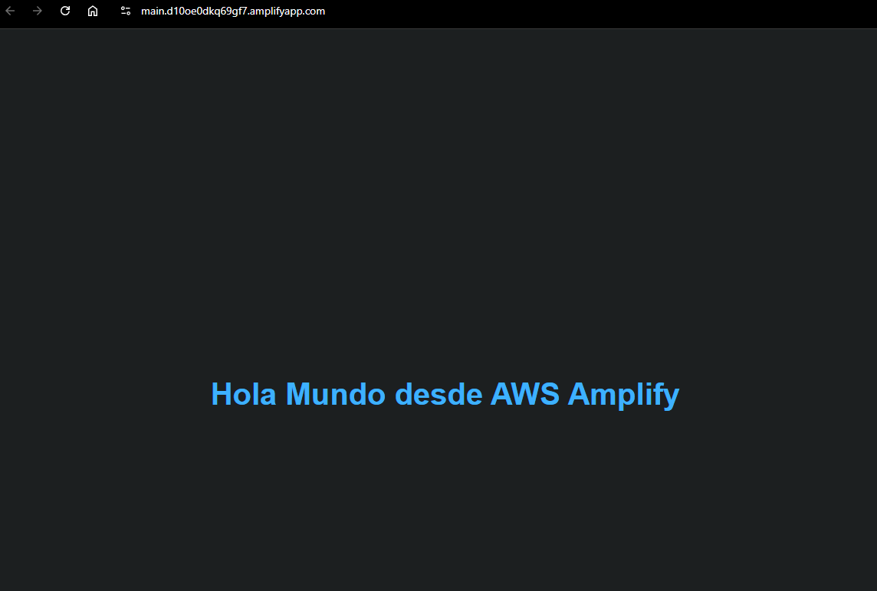
PASO 7: Limpieza (Opcional pero recomendado)
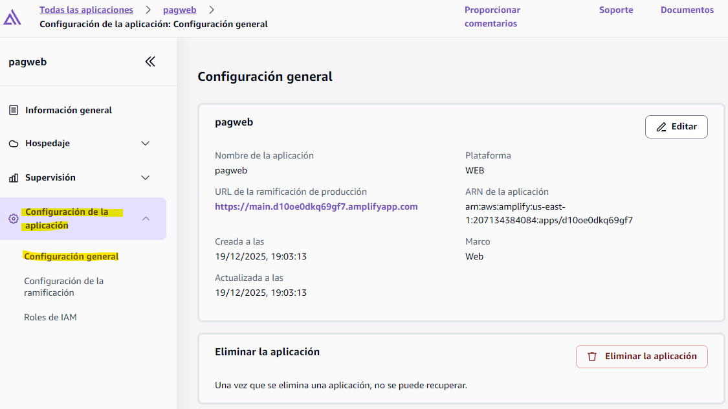
1. Haz clic en Configuración de la aplicación para desplegar las opciones. Haz clic en la opción Configuración general.
2. Abajo del todo encontrarás una sección en rojo o un botón que dice Eliminar aplicación (Delete app).
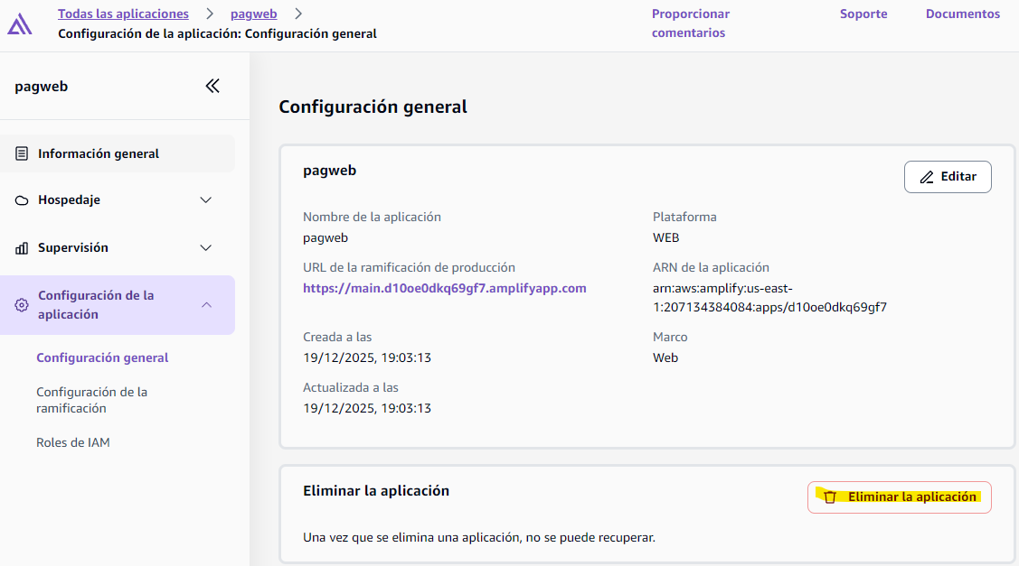
3. Confirma la eliminación de aplicación, escribiendo “eliminar” en el cuadro
